МКУК «Тайтурский» КСК

В клубе с.Холмушино прошло мероприятие, посвящённое шестой годовщине воссоединения Крыма с Россией.

Началось мероприятие с видео презентации «Россия – Крым», с помощью которой зрители узнали о событиях, предшествующих присоединению Крыма с Россией.
Но главный сюжет презентации был посвящен ярким страницам истории Крыма от «Екатерининских времен» до наших дней.
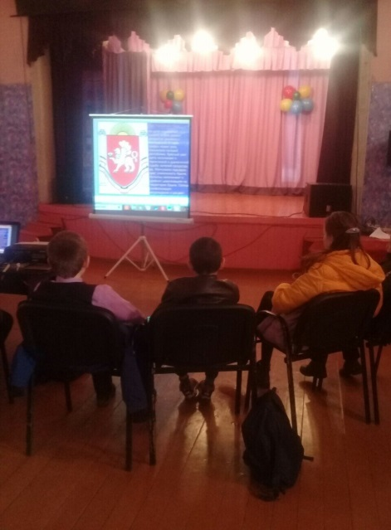
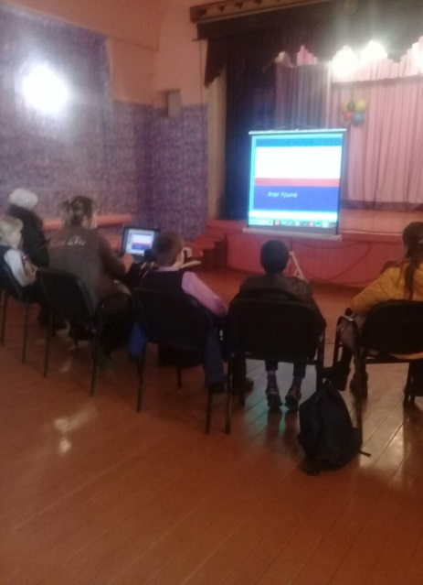
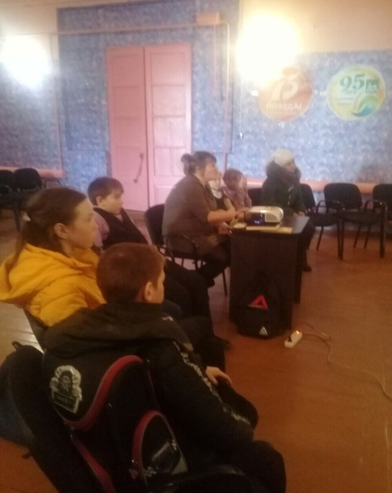
Участники мероприятия с воодушевлением приняли известие о том, что новая памятная дата календаря – 18 марта - День воссоединения России и Крыма будет отмечаться ежегоднои на вопрос: Все ли хотят побывать на просторах этого чудесного полуострова, - все дружно ответили:«Очень!».
Художественный руководитель клуба с.Холмушино:
Чечит.Л.С.
